ООО «Турцентр-ЭКСПО» г. Белгород, ул. Щорса, 64 а, III этаж
Остановка ТРЦ «Сити Молл Белгородский»
www.turcentr31.ru т./ф: (4722) 28-90-40; тел: (4722) 28-90-45; +7-951-769-21-41

Абхазия, ГАГРА, «У МОРЯ» Лето 2024

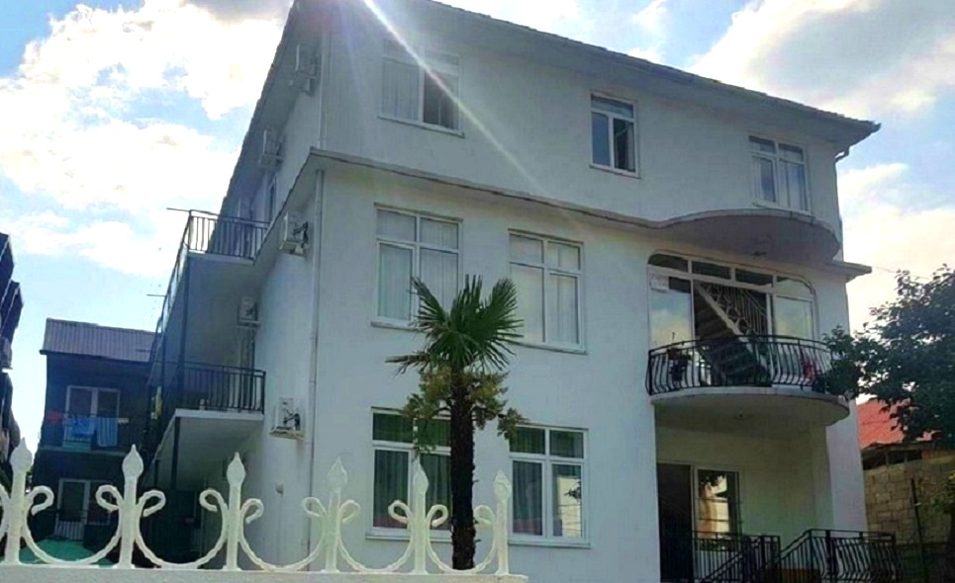Гостевой дом «У моря» находится в Гагре у самого моря. Гагра отличается исключительной красотой: город раскинулся между морем и высоким горным хребтом, покрытым густой субтропической растительностью. Здесь есть красивые парки и уникальные строения. Наконец, именно в Гагре находятся лучшие пляжи и самое чистое море на Черноморском побережье. В городе много разнообразных баров и кафе, предлагающих национальные абхазские блюда: мамалыгу, копчености с острыми соусами, хачапури, сыр «сулугуни», перепелок, домашнее вино «Изабелла» и знаменитый кофе «по-восточному». В центре Гагры есть аквапарк, что привлекает сюда родителей с детьми. Для молодёжи большой выбор современных дискотек и кафе с живой музыкой. От гостевого дома «У моря» до пляжа всего 2 мин ходьбы, переходить железнодорожные пути не нужно. Для гостей предлагаются комфортные номера со всем необходимым для отдыха. Во дворе есть площадка для пикника, беседка, мангал. В 2-х минутах находится продуктовый магазин, аптека. Рынок находится в 15 минутах ходьбы. Так же в шаговой доступности множество других магазинов, кафе, сувенирные лавки, колесо обозрения.

Размещение: «Стандарт» 2-х, 3-х и 4-х местные номера с удобствами (WC, душ, ТВ, холодильник, сплит-система, двуспальные и односпальные кровати, прикроватные тумбочки, шкаф, стол и стулья, вешалка, зеркало).

Пляж: 2 мин - галечный

Питание: общая летняя кухня с необходимым оборудованием

Дети: до 5-ти лет на одном месте с родителями - 8750 руб., до 12 лет скидка на проезд– 200 руб.

Стоимость тура на 1 человека (7 ночей)
Размещение  Заезды | СТАНДАРТ
 | 2-х мест.  с удоб. | 3-х мест.  с удоб. | 4-х мест.  с удоб. | Доп. место  евро-раскладушка
03.06.-12.06. | 17700 | 15950 | 15100 | 12500
10.06.-19.06. | 17900 | 16200 | 15300 | 12700
17.06.-26.06. | 18100 | 16400 | 15500 | 12900
24.06.-03.07. | 18300 | 16600 | 15700 | 13100
01.07.-10.07. | 19800 | 17600 | 16700 | 13300
08.07.-17.07. | 20500 | 18000 | 16900 | 13800
15.07.-24.07. | 22500 | 19700 | 18100 | 13800
22.07.-31.07. | 22500 | 19700 | 18100 | 13800
29.07.-07.08. | 22500 | 19700 | 18100 | 13800
05.08.-14.08. | 22500 | 19700 | 18100 | 13800
12.08.-21.08. | 22500 | 19700 | 18100 | 13800
19.08.-28.08. | 22500 | 19700 | 18100 | 13800
26.08.-04.09. | 22000 | 19300 | 17700 | 13800
02.09.-11.09. | 21800 | 19000 | 17500 | 13600
09.09.-18.09. | 21600 | 18800 | 17300 | 13400
16.09.-25.09. | 20800 | 17900 | 16900 | 13200
23.09.-02.10 | 19800 | 17500 | 16300 | 13000
В стоимость входит: проезд на автобусе, проживание в номерах выбранной категории, сопровождение, страховка от несчастного случая. Трансфер от границы до отеля. Курортный сбор за доп. плату.
Выезд из Белгорода еженедельно по понедельникам.
Хочешь классно отдохнуть – отправляйся с нами в путь!!!!

